LAPORAN BULANAN DA’I BADAN AMIL ZAKAT NASIONAL (BAZNAS) PROVINSI BENGKULU (MARET 2023)

Nama : Dr. Toha Andiko, M.Ag.
Alamat. : Jl. Hibrida 3 Gg. Mayang 4 No. 24C Kel. Sidomulyo Kec. Gading Cempaka Kota Bengkulu

NO | BULAN/TAHUN | TEMA/MATERI | TEMPAT/ALAMAT | FOTO/ DOKUMENTASI
1 | 3 Maret 2023 | Dunia Panggung Sandiwara | Masjid Al-Barokah Kel. Timur Indah Bengkulu | https://www.youtube.com/watch?v=3e_Fpre4Ksk&t=27s
2 | 10 Maret 2023 | Amalan Terbaik di Bulan Sya`ban | Masjid Ma`shum Thoat Kel. Sidomulyo | 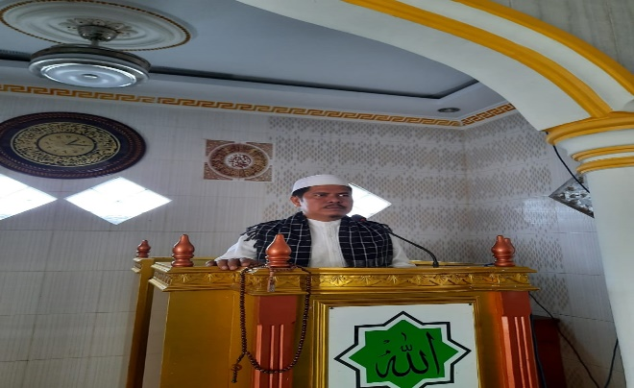
3 | 16 Maret 2023 | Tafsir Surat At-Taubah Ayat 103 (Perintah Zakat) | Musholla At-Taqwa Kel. Kampung Bali | 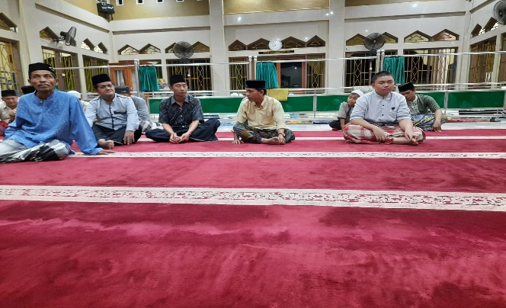
4 | 17 Maret 2023 | Bekal Menyambut Ramadhan | Masjid Nur Asiah Kel. Sidomulyo Bengkulu | 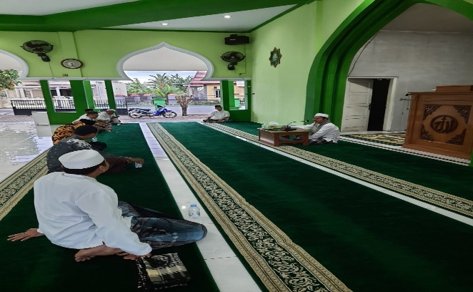

Bengkulu, 31 Maret 2023
Da’i BAZNAS Provinsi Bengkulu

Dr. Toha Andiko, M.Ag.

